赤壁产业园油化库增设避雷针及基础项目

招 标 文 件

招标编号：HZGC-21007

招 标 人：中国船舶重工集团应急预警与救援装备股份有限公司
赤壁分公司
地 址：武汉市江夏区庙山开发区阳光大道5号
联 系 人：周莉荣 13972815020
传 真： 027-87970249

二0二一年七月

目 录

第一部分: 招标邀请书…………………………………2
第二部分：投标须知……………………………………3
第三部分：招标内容及相关要求………………………7
第四部分：投标书格式…………………………………14
第五部分：合同主要条款………………………………17
第六部分：授权书………………………………………19

第一部分
招标邀请书

中国船舶重工集团应急预警与救援装备股份有限公司赤壁分公司诚邀具备合格条件的投标人参与此项目的投标。
一、招标内容
1、项目名称：赤壁产业园油化库增设避雷针及基础项目
2、招标编号：HZGC-21007
3、项目地点：中国船舶重工集团应急预警与救援装备股份有限公司赤壁分公司（赤壁应急产业园）
4、工期：40个自然日。
二、招标文件发售日期：2021年7月5日至7月13日。
招标文件发售地点：中国船舶重工集团应急预警与救援装备股份有限公司赤壁分公司新厂区办公楼217室
三、投标截止日期：2021年7月13日上午10:00

四、投标文件递交地点：中国船舶重工集团应急预警与救援装备股份有限公司销售楼5楼招标会议室

五、开标地点：武汉市江夏区庙山开发区阳光大道5号，中国船舶重工集团应急预警与救援装备股份有限公司销售楼5楼招标会议室

联 系 人：周莉荣 13972815020
传 真： 027-87970249

第二部分
投 标 须 知
一、总 则

1、本招标投标工作按照《中华人民共和国招标投标法》、《中国船舶重工集团应急预警与救援装备股份有限公司招议标管理办法》的相关要求进行。
2、投标人应仔细阅读招标文件，如有疑问请与招标单位沟通，由招标单位负责进行解答。
二、投标书的编制
1、投标人编制的投标书应按照招标文件所规定的格式内容逐项填写齐全并提交全部资格文件，否则投标无效。
2、投标书应按照规定一式二份（分别标以正本、副本）。正本和副本如有差别，以正本为准；投标文件中的大写金额和小写金额不一致的以大写金额为准；总价金额与单价金额不一致的，以单价金额为准，但单价金额小数点有明显错误的除外。
3、投标人必须按照招标文件的要求对招标技术文件中的内容要求进行投标，并附必要的文字说明。
4、投标书应字迹清楚、内容齐全、表达准确、不应有涂改增删处,如需修改应有文字修改函，并盖法定代表人印章。
5、投标人对该项目提供的优惠条件，应在文件中予以说明。
6、投标书及修改文件一律用Ａ4号纸打印。
三、投标保证金
1、投标人应缴纳投标保证金人民币壹万元（¥10000.00），采用电汇方式支付。2021年7月13日前将投标保证金付到下列帐户（不接收个人汇款和现金）。

单位名称：中国船舶重工集团应急预警与救援装备股份有限公司
赤壁分公司
开 户 行：中国农业银行股份有限公司赤壁市体育路支行
帐 号：17-695401040002693
2、投标有效期为开标之日后30天。
3、如发生下列任何情况，投标保证金将不予返还：
（1）投标人在有效期内自行撤消投标书；
（2）中标后不按规定时间签订合同。
四、投标文件应包含：
1、投标函；
2、投标报价表；
3、分项报价表；
4、对“招标内容及相关要求”、“合同主要条款”的响应情况说明；
5、详细技术方案；
6、质量保证函；
7、法人代表授权书；
8、营业执照；
9、质量体系认证证书；
10、近三年业绩表。
五、资格证明文件
1、投标人的企业法人营业执照；
2、投标单位需具备相关行业的资质及业绩证明文件；
3、经办人有效身份证及法人代表授权委托书。
六、投标书的递交
1、投标人应把投标书装入标准袋内用标准封条加以密封，并分别在封签处加盖单位公章。投标书应按要求填写。
2、投标人必须在2021年7月13日上午10:00前将投标书送达到中国船舶重工集团应急预警与救援装备股份有限公司销售楼5楼招标会议室，并递交投标保证金支付单据，逾期投标将不予受理。
3、投标人送达投标书后，如对投标书的内容进行修改或撤回时，必须在投标截止日期前以书面形式送交招标单位。
4、有下列情况之一的，其投标书视为无效投标书（即废标）：
（1）投标书未按规定密封；
（2）投标书未盖公章和法定代表人未签名；
（3）投标书未按招标书规定的格式和要求填写，或内容不全、字迹不清难以辨认的；
（4）投标书逾期送达；
（5）未缴纳投标保证金的。
七、开 标
招标单位定于2021年7月13日上午10:00在中国船舶重工集团应急预警与救援装备股份有限公司销售楼5楼招标会议室组织开标会议。请各投标人派代表准时参加。
八、评 标
1、中国船舶重工集团应急预警与救援装备股份有限公司赤壁分公司负责组织招标评标工作，研究和决定招标评标的有关事宜。
2、评标组成员由公司的项目技术、经济管理、职工代表等相关人员组成，由中国船舶重工集团应急预警与救援装备股份有限公司招标中心在公司评标人员库中选定。
3、评标采用经评审的最低投标价法。评标小组按照本次招标文件规定，对投标书进行系统地评审和比较，根据投标单位的概况、资质、企业信誉、价格、服务等方面的情况进行综合评议，评标结束后，评标小组将推荐满意的中标候选人。
九、中标通知
1、招标单位在决标后三日内，向中标单位发出中标通知书；
2、中标单位应按中标通知书的规定与招标单位签订合同，否则取消中标资格；
3、中标通知书是合同的一个组成部分。
十、合同签订
中标单位收到中标通知书后，按通知规定的时间和地点签订合同，同时必须按照合同的内容组织施工及服务。
十一、返还投标保证金
1、中标通知书发出后的五个工作日内,招标单位向所有未中标单位一次性无息返还投标保证金。
2、中标单位的投标保证金转为合同履约保证金。合同履约保证金在合同履行完毕、项目验收合格交付使用后全额退还。

第三部分
招标内容及相关要求

- 招标内容
赤壁产业园油化库增设避雷针及基础项目
- 工程内容及相关要求
1、工程概述
本工程为湖北华舟赤壁产业园建设工程将安装2根30米高的独立避雷针。
2、工程依据
《建筑物防雷设计规范》（GB50057-2010）；《建筑物电子信息系统防雷技术规范》（GB50343-2012）；《电气装置安装工程接地装置施工及验收规范》（GB50169-2006）
3、资格证明文件
1、资质要求：
1.1具有独立承担民事责任的能力，提供法人或其它组织的营业执照等证明文件等证明文件，自然人的提供身份证明；
1.2投标人必须具备特种工程（特种防雷）专业资质证书，且具备有效的安全生产许可证；且具备乙级及以上防雷检测资质证书。
4、主要工程量

见主要工程量清单
序号 | 项目名称 | 项目特征描述 | 计量单位 | 工程量
1 | 挖基坑土方 | 挖掘机挖沟槽、基坑土方(装车) 四类土 | m3 | 94.38
2 | 平整场地 | 机械场地平整 | m2 | 43.36
3 | 回填方 | 回填土 夯填土 人工 槽坑 | m3 | 85.23
4 | 余方弃置 | 自卸汽车运土方(载重10t以内) 运距10km以内 | m3 | 11.25
5 | 垫层 | 现浇混凝土C15 垫层 | m3 | 1.5
6 | 独立基础 | 现浇混凝土 独立基础 混凝土预拌混凝土 C25 | m3 | 11.27
7 | 柱脚 | 现浇混凝土 矩形柱 预拌混凝土 C25 | m3 | 3.85
8 | 其他构件 | 现浇混凝土 二次灌浆 C30 | m3 | 0.45
9 | 现浇构件钢筋 | 现浇构件带肋钢筋 HRB400以内 直径10mm | t | 0.086
10 | 现浇构件钢筋 | 现浇构件带肋钢筋 HRB400以内 直径12mm | t | 0.85
11 | 避雷针 | 独立避雷针塔安装 安装高度(30米） | 套 | 1
12 | 地网 | 地网接地 | 套 | 1
13 | 螺栓 | 预埋螺栓安装 | t | 0.255
14 | 预埋铁件 | 铁件制作、安装 | t | 0.153
15 | 基础 | 垫层模板 | m2 | 2.1
16 | 基础 | 独立基础模板 | m2 | 10.23
17 | 矩形柱 | 柱脚模板 | m2 | 11.35

安装示意图

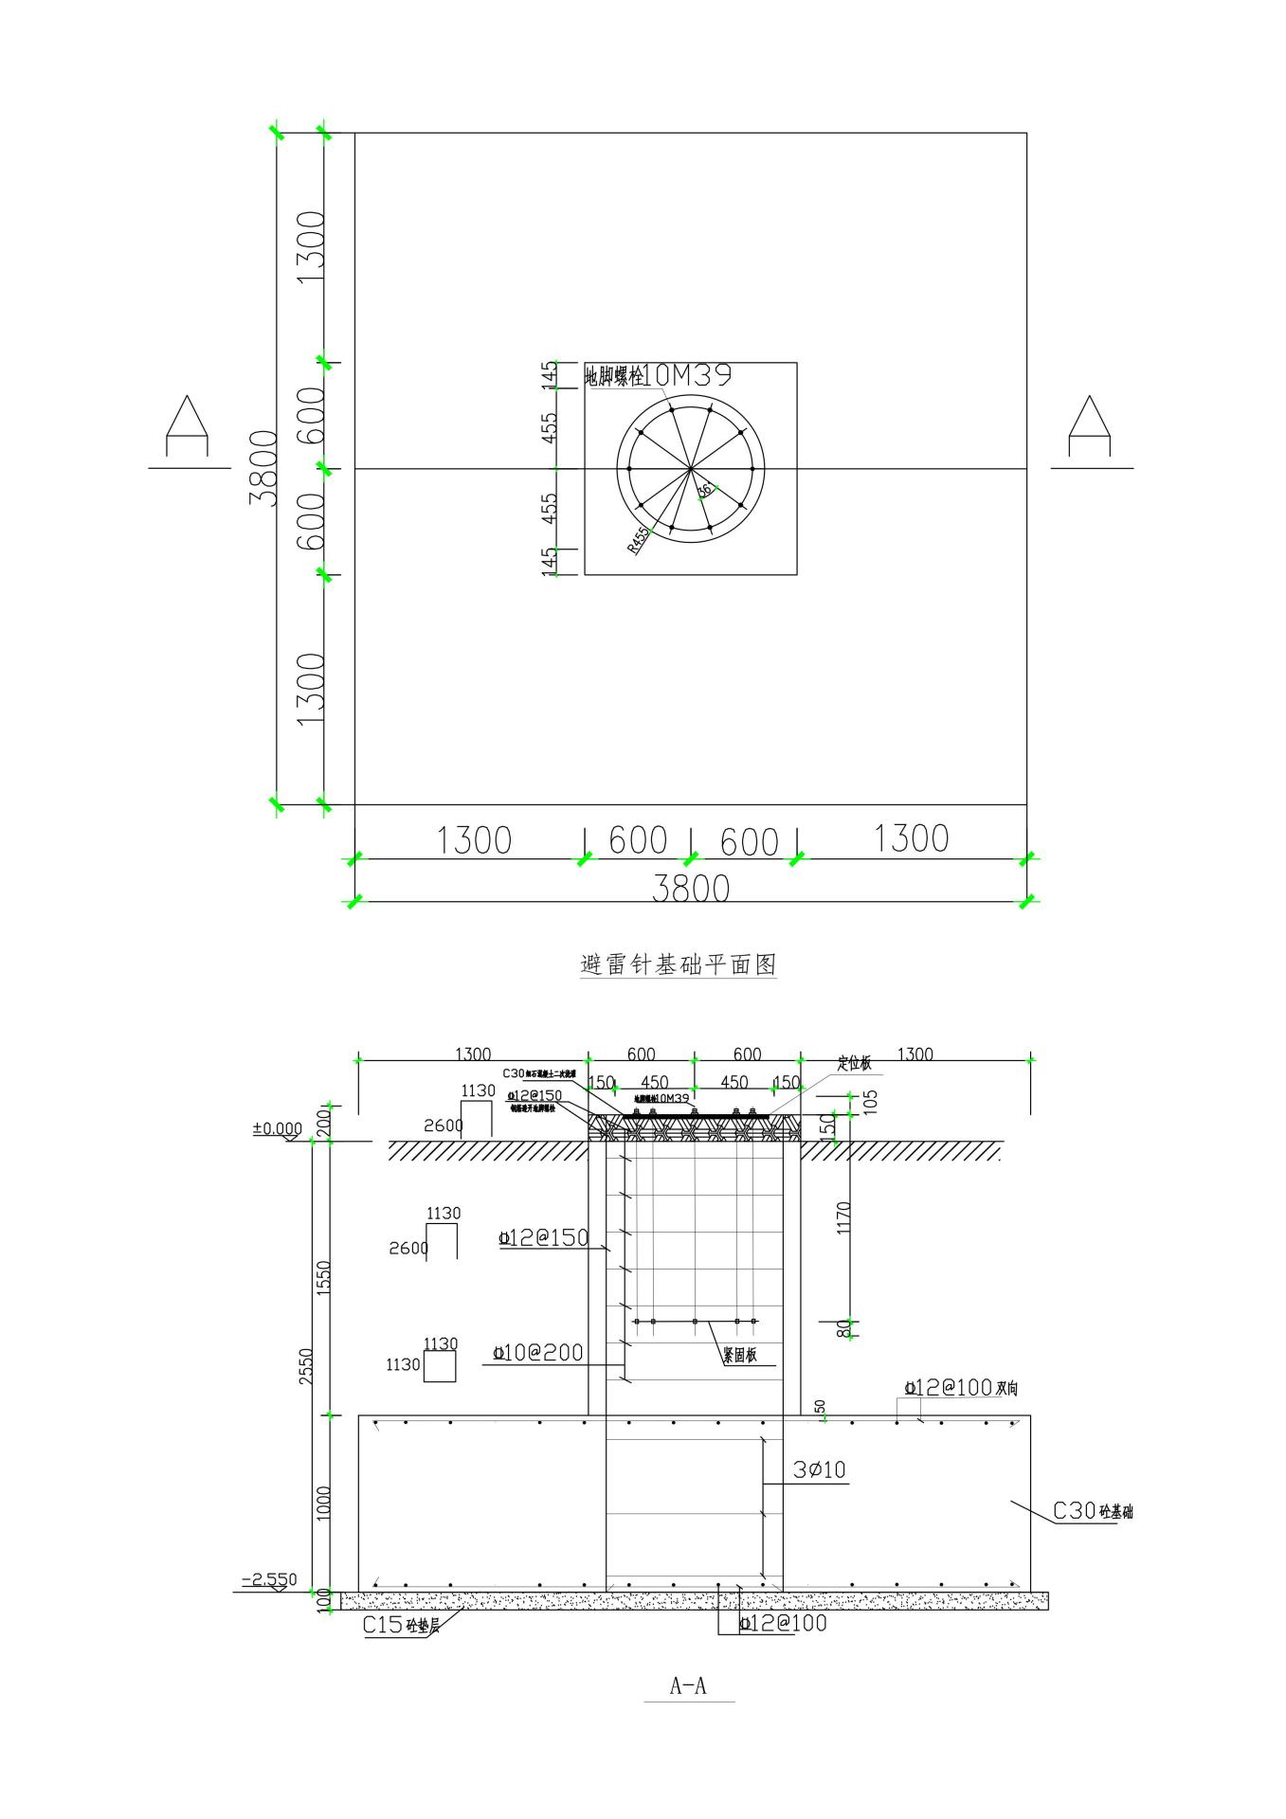
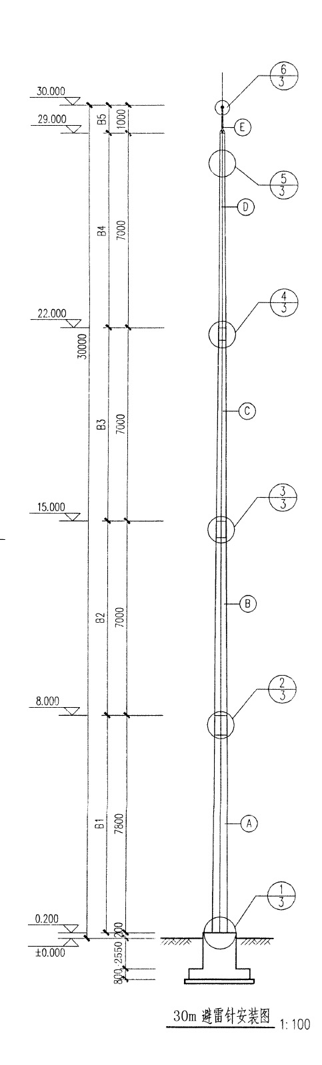
5. 构件进场、验收及堆放
5.1、构件进场时，应检查出厂合格证、构件安装说明、螺栓清单等出厂资料，以及构件的防腐质量、碰伤、变形情况，镀锌层不得有黄锈、锌瘤、毛刺及漏锌现象。
5.2、堆放时用道木垫起，构件不允许与地面直接接触，钢管堆放不得超过三层。
5.3、构件验收的质量标准：对单节钢管弯曲矢高偏差控制在L/1500，且≤5mm；单个构件长度偏差≤±3mm。
6、基础及地脚螺栓施工复测
1、复核避雷针的基础轴线、标高、地脚螺栓的规格是否符合设计要求。
2、基础顶面的支承面、地脚螺栓位置的质量标准应符合：
2.1支承面的标高偏差：≤±3.Omm；
2.2支承面的平整度偏差：≤5mm；
2.3相邻螺栓中心偏移：≤2.Omm。
7、构件排杆、组装
1、根据图纸轴线和厂家构件安装说明，制定“构件平面排杆图”。
2、构件运输、卸车排放时组装场地应平整、坚实，按照“构件平面排杆图”一次就近堆放，尽量减少场内二次倒运。
3、排杆时应将构件垫平、排直，每段钢柱应保证不少于两个支点垫实。
8、避雷针组装
8.1、组装时用道木将其垫平、排直，每段钢柱两端保证两根道木垫实，道木应保证在同一平面上，同时应检查和处理钢管接触面上的锌瘤或其他影响节点接触的附着物。组装后，对柱身长度、柱的弯曲矢高进行测量。
8.2、上下两节钢管插入深度要求：必须满足大于外套入段最大内径1.5倍。杆段插接压力＞40KN(d＜300)、压力＞60KN（300≤d＜500)、压力＞80KN（500≤d≤700)。
8.3钢柱组装后控制标准。
a．对镀锌组合钢柱弯曲矢高偏差≤H/1000，且不大于35mm；
b．钢管柱长度偏差：±5mm；
9、独立避雷针的吊装
1、根据场地条件和构件重量及起吊高度，拟选择16-30吨汽车吊，严格按照吊装平面布置图进行停放，确保起吊时幅度不超过14m，起吊后幅度不超过10m。
吊点的选择应根据以下三点综合考虑：
a、根据避雷针管材质量分布的特点，吊点位置应在第一节与第二节连接处下方附近；b、应根据起重机的技术性能合理设置吊点；c、最佳吊点由现场试吊后确定。
2、吊点确定后，根据避雷针的材质和使用的吊绳材质，为防止起吊破坏构件锌层，对吊点进行保护，如绑扎橡胶皮或麻布片，千斤绳采用橡胶或尼龙千斤。
3、起吊过程中的稳定
3.1、采用缆风绳固定架体的，缆风绳必须采用直径大于φ32mm的圆股钢丝绳，提升高度在24M时设一组（四根）。
3.2、缆风绳应在架体四角同一水平面上对称设置，与地面夹角在45度—60度，其下端应采用与钢丝绳拉力相适应的花篮螺丝与地锚拉紧连接，不得拴在树木、电杆等其他物体上。
3.3、地锚应采用不少于2根钢管（Φ48—Φ53）并排设置联合桩（与钢丝绳受力方向垂直），间距不小于0.5M，打入深度不小于1.7M，桩顶部应有缆风绳防滑措施。
3.4、缆风绳不得有接头。端部应设置保险环并用不少于3个与绳径匹配的绳卡固定，绳卡间距不小于钢丝绳直径的6倍，绳卡滑鞍应放在受力绳一侧，不得正反交错设置绳卡。
4、当避雷针完全吊起后，插入地脚螺栓后将螺栓临时紧固，同时收紧四周的缆风绳，确认缆风绳全部固定并使立柱基本垂直、螺栓紧固后，才能松大钩。
5、避雷针就位后应立即做好临时接地。
6、独立避雷针与道路或建筑物的出入口等距离小于3m时应采取均压措施或铺设裸石或沥青地面。
10、独立避雷针的调整、校正
平面校正应根据基础轴线进行根部的调整，立体校正用两台经纬仪同时在相互垂直的两个面上检测，校正最好在早晚进行，避免日照影响。
11、缆风绳的拆除
调整校正结束，将杆件和地脚螺栓全部紧固后，方可拆除缆风绳。
12、质量验收
按照《电力建设施工质量验收及评定规程第1部分：土建工程》DL/T5210.1-2005第10.5条进行验收，主要检查项目如下。
1、接地装置及接地电阻。
2、构件防腐。
3、中心线位移≤20.0mm。
4、与基准点标高偏差：-10～+5mm。
5、垂直度偏差：≤H/1000（H指柱高度），且不大于35mm。
6、侧向弯曲偏差：≤H/1000，且不大于20 mm。
第四部分
投标书格式
正本(副本)

赤壁产业园油化库增设避雷针及基础项目

投 标 书

招标编号：HZGC-21007

投标人： （盖章）

法人代表或授权代表： （签字） （盖章）

投标时间：二0二一年 月 日

投 标 书

致：中国船舶重工集团应急预警与救援装备股份有限公司赤壁分公司
我们收到贵方编制的 项目（招标编号：HZGC-21007）的招标文件，经研究我单位自愿参加投标并授权 （姓名） （职务） 全权代表我单位提交下述文件正本一份，副本一份，文件包括：
一、投标书
1、投标函；
2、投标报价表；
3、按照设备清单的分项报价表；
4、对“招标内容及相关要求”、“合同主要条款”的响应情况说明；
5、详细技术方案；
6、质量保证函；
7、法人代表授权书；
8、营业执照；
9、质量体系认证证书；
10、近三年业绩表。
二、缴纳投标保证金并同时宣布自愿遵守下列条款：
1、承认并按照招标文件中各项规定和要求进行本项目投标工作。
总价为：（大写） 元。
人民币（小写） 元。
2、本项目为交钥匙工程，上款报价包含完成整个项目所发生的一切费用。
3、上款所列的总价为我方的投标最终价。倘若中标，我方将不以任何条件、任何因素为理由调增此价。
4、能够提供招标文件所要求的相关资料。
5、理解你们不以最低价格作为中标的唯一选择标准，理解你们可以采取分项选择中标。
6、愿意按照《中华人民共和国合同法》及国家相关规定履行自己的责任和义务。
7、如果我们中标，我们将按照中标通知书要求的时间和地点签订项目施工合同并按质、按量、按期完成各项工作。
投标单位： （盖章） 授权代表人：（签字）
法定代表人：（签字） 电 话：
传 真：
年 月 日

第五部分
合同主要条款
一、技术规范
合同与招标文件第三部分的要求应一致。
二、相关资料
合同生效三日内，中标方应向招标方提供一份工作计划，以便于招标方配合工作。
三、工期
40个自然日。
四、验收标准
1、中标方完成后，应自检合格并形成自检报告；自检合格后通知招标方到中标方进行终验收。
2、验收标准按工程内容及相关要求执行。
五、价格与支付
1.项目的价格按中标方的投标价格执行。
2.项目验收合格并开具正式发票后，招标方在2个月内支付合同总价的90%，余款作为质保金待质保期满后一次付清。
六、违约责任
中标方应在招标文件规定的时间内完成本项目，因不可抗力或招标方原因外的延期应得到招标方书面同意，否则每延期一天扣款1000元，并承担有关费用。
七、合同的解除和变更
1、合同生效后，除不可抗力外不得解除和无故变更，若因计划改变、设计变更必须解除或变更合同时，要求变更方应及时书面通知对方。对方在接到正式通知五个工作日内给予答复，逾期未答复则视为已同意。
2、变更或解除合同的日期以招标方和中标方达成的书面协议日期为准。
3、变更或解除合同所造成的损失应由责任方承担。
八、合同的生效及其他
1、合同中的条款如与中标方固定版本中的条款有不同之处以本合同条款为准。
2、合同经招标方、中标方的代表签字并加盖单位合同章后即行生效。
3、合同生效后，招标方和中标方都应严格履行合同的一切条款，如出现问题应按照《合同法》及国家现行的有关规定办理。
4、合同在执行过程中出现的未尽事宜，双方在不违背招标文件的原则下协商解决。协商的结果以“纪要”的形式作为合同的附件，与本合同具有同等的法律效力。
5、合同一式肆份，双方各执贰份，以便监督双方共同遵守。

第六部分
授 权 书

本授权书声明：
在本授权书上签字的（法人代表姓名、职务） 系（投标单位名称) 的法定代表人，现授权（姓名、职务） 为本公司合法代理人，就中国船舶重工集团应急预警与救援装备股份有限公司赤壁分公司 编号为 项目的投标工作以本公司的名义签署投标文件、谈判、签署合同和处理与之相关的一切事务。
本授权书于 年 月 日签字生效，以资证明！

法人代表签字：

被授权人签字:

单 位（盖章）：

日期： 年 月 日

